**Sistem Penyewaan Kamar Hotel**

Disusun untuk memenuhi UAS Mata Kuliah Pemrograman Berbasis Mobile

Dosen: Purwantoro, M.Kom.



Disusun oleh:

Muhammad Nurfathullah

2010631170100

**KELAS D**

**JURUSAN TEKNIK INFORMATIKA**

**FAKULTAS ILMU KOMPUTER**

**UNIVERSITAS SINGAPERBANGSA KARAWANG**

**2022/2023**

**KATA PENGANTAR**

Puji syukur penulis panjatkan kepada Allah SWT yang telah melimpahkan berkat dan karunia-Nya kepada Saya dalam menyelesaikan penulisan “ Sistem Penyewaan Kamar Hotel ”. Makalah ini dibuat guna memenuhi tugas mata kuliah Pemrograman Berbasis Mobile.

Dalam pembuatan makalah ini, Kami telah banyak menerima masukan dan bantuan dari berbagai pihak, terutama kepada dosen Pemrograman Berbasis Mobile bapak Purwantoro, M.Kom. Oleh karena itu, kami ingin menyampaikan banyak terima kasih kepada semua pihak yang telah membantu baik secara langsung maupun tidak langsung sehingga dapat terselesaikannya makalah ini.

Kami berusaha menyelesaikan makalah ini dengan sebaik mungkin. Dalam penyusunan makalah ini tentu masih terdapat banyak kekurangan, oleh karena itu kami menerima kritik dan saran yang sifatnya membangun. Semoga makalah bisa bermanfaat bagi kita semua.

Karawang, 1 November 2022

Penulis

**DAFTAR ISI**

**DAFTAR GAMBAR**

**DAFTAR TABEL**

**BAB I**

**PENDAHULUAN**

**1.1 Latar Belakang Masalah**

Semakin banyaknya masyarakat yang mencari hiburan dengan berpergian ke tempat yang dituju atau destinasi wisata. Jarak antara tempat tinggal dengan tempat yang dituju sering kali menjadi masalah. Maka dari itu salah satu cara untuk mengatasinya adalah dengan menginap di hotel. Maka dari itu, usaha perhotelan menjadi sangat menjanjikan. Salah satu aspek penting dalam mengelola sebuah hotel adalah sistem atau database. Database sangat berguna karena dapat menyimpan data-data yang ada pada hotel, seperti data kamar yang tersedia, data pegawai, data konsumen, dan data transaksi.

Teknologi berbasis mobile menggunakan framework flutter ….

Mengacu pada masalah di atas bisa diselesaikan dengan flutter..

**1.2 Batasan Masalah**

Agar project ini lebih terarah, terfokus, dan tidak meluas. Penulis membatasi project ini yaitu hanya membahas tentang pengelompokkan data-data sesuai tabel dan desain UI, sebagai berikut:

1. Sistem dibangun dengan menggunakan framework flutter berbasis android.
2. Database yang digunakan menggunakan MySql
3. Sistem ini hanya berfokus….

**1.3 Tujuan dan Manfaat**

**1.3.1 Tujuan**

Tujuannya adalah untuk mengelompokkan data-data sesuai tabelnya. Sedangkan, Manfaatnya adalah mempermudah pemilik untuk mengelola hotel tersebut.

**1.3.2 Manfaat**

**BAB II**

**LANDASAN TEORI**

**2.1 Pengertian Hotel**

Menurut pakar, Hotel adalah sebuah bangunan, atau perusahaan yang akan menyediakan sebuah jasa. Umumnya jasa yang ditawarkan oleh hotel berupa penginapan. Akan tetapi, masih banyak lagi jasa yang bisa ditawarkan oleh suatu hotel. Seperti menyediakan berbagai makanan dan minuman, membuat resto atau kafe, dapat digunakan untuk menggelar sebuah acara, dan lain sebagainya. Seluruh fasilitas yang ada di dalam hotel akan diperuntukan bagi pengunjungnya. Hotel adalah tempat yang sering digunakan untuk seseorang menginap atau beristirahat. Seperti untuk para wisatawan di sebuah daerah tempat wisata.

Sedangkan menurut KBBI, hotel adalah bangunan berkamar yang disewakan sebagai tempat untuk menginap dan tempat makan orang yang sedang berada dalam perjalanan. Hotel adalah bentuk akomodasi yang dikelola secara komersil, disediakan bagi setiap orang untuk memperoleh pelayanan, penginapan, makan dan minum.

**2.2 Pengertian Sistem**

Menurut Abdul Kadir (2014:61) bahwa “Sistem adalah sekumpulan elemen yang saling terkait atau terpadu yang dimaksudkan untuk mencapai suatu tujuan”.

Menurut Sutabri (2012:3) bahwa “Sistem adalah suatu kumpulan atau himpunan dari suatu unsur, komponen, atau variabel yang terorganisasi, saling berinteraksi, saling tergantung satu sama lain dan terpadu”.

Menurut Sutarman (2012:13) bahwa “Sistem adalah kumpulan elemen yang saling berhubungan dan berinteraksi dalam satu kesatuan untuk menjalankan suatu proses pencapaian suatu tujuan utama”.

Menurut Fatansyah (2015:11) bahwa “Sistem adalah sebuah tatanan (keterpaduan) yang terdiri atas sejumlah komponen fungsional (dengan satuan fungsi dan tugas khusus) yang saling berhubungan dan secara bersama-sama bertujuan untuk memenuhi suatu proses tertentu”.

Dari beberapa pengertian di atas penulis dapat menyimpulkan bahwa sistem merupakan sekumpulan elemen, himpunan dari suatu unsur, komponen fungsional yang saling berhubungan dan berinteraksi satu sama lain untuk mencapai tujuan yang diharapkan.

**2.3 Pengertian Database**

Menurut A.S dan Shalahudin (2018:28) “Database adalah sistem terkomputerisasi yang tujuan utamanya adalah memelihara data yang sudah diolah atau informasi tersedia saat dibutuhkan. Pada intinya basis data adalah media untuk penyimpanan data agar dapat diakses dengan mudah dan cepat”.

**2.4 Flutter**

**2.5 Android**

**BAB III**

**DESAIN**

**3.1 Desain Database**

Tabel di bawah digunakan untuk menampung data pegawai meliputi ……..(kegunaan)

**Tabel 3.1 Tabel Pegawai**

|  |  |  |  |  |
| --- | --- | --- | --- | --- |
| No | Filed | Type | Length | Remark |
| 1. | id_pegawai | integer | 4 | Primary key |
| 2. | nama | varchar | 25 |  |
|  |  |  |  |  |
|  |  |  |  |  |
|  |  |  |  |  |

|  |
| --- |
| Tabel Pegawai |
| 1. id_pegawai |
| 1. nama |
| 1. alamat |
| 1. email |
| 1. jabatan |
| 1. tanggal_lahir |

|  |
| --- |
| Tabel Konsumen |
| 1. id_konsumen |
| 1. nama |
| 1. alamat |
| 1. no_telepon |
| 1. email |
| 1. jenis_kelamin |

|  |
| --- |
| Tabel Kamar |
| 1. id_kamar |
| 1. jenis_kamar |
| 1. tipe_kamar |
| 1. stok_kamar |
| 1. nomor_kamar |
| 1. fasilitas_kamar |
| 1. harga_kamar |

|  |
| --- |
| Tabel Transaksi |
| 1. id_transaksi |
| 1. tanggal_masuk |
| 1. tanggal_keluar |
| 1. id_kamar |
| 1. id_konsumen |
| 1. id_pegawai |
| 1. biaya_sewa |
| 1. status_kamar |

**3.2 Relasi antar Tabel**

**(Kegunaan)**

|  |
| --- |
| Tabel Pegawai |
| 1. id_pegawai |
| 1. nama |
| 1. alamat |
| 1. email |
| 1. jabatan |
| 1. tanggal_lahir |

|  |
| --- |
| Tabel Konsumen |
| 1. id_konsumen |
| 1. nama |
| 1. alamat |
| 1. no_telepon |
| 1. email |
| 1. jenis_kelamin |

|  |
| --- |
| Tabel Kamar |
| 1. id_kamar |
| 1. jenis_kamar |
| 1. tipe_kamar |
| 1. stok_kamar |
| 1. nomor_kamar |
| 1. fasilitas_kamar |
| 1. harga_kamar |

|  |
| --- |
| Tabel Transaksi |
| 1. id_transaksi |
| 1. tanggal_masuk |
| 1. tanggal_keluar |
| 1. id_kamar |
| 1. id_konsumen |
| 1. id_pegawai |
| 1. biaya_sewa |
| 1. status_kamar |

Gambar 3.1 Relasi antar tabel

**3.3 Desain UI**

Gambar 3.2 Desain user

**BAB IV**

**IMPLEMENTASI SISTEM**

**4.1 Screenshoot Dari Tabel Database**

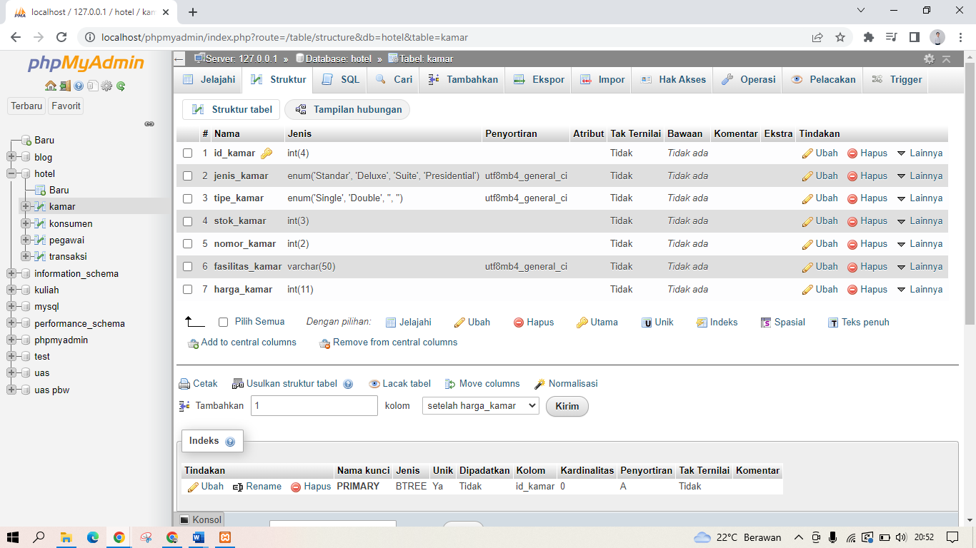

Gambar 4.1 Tabel kamar

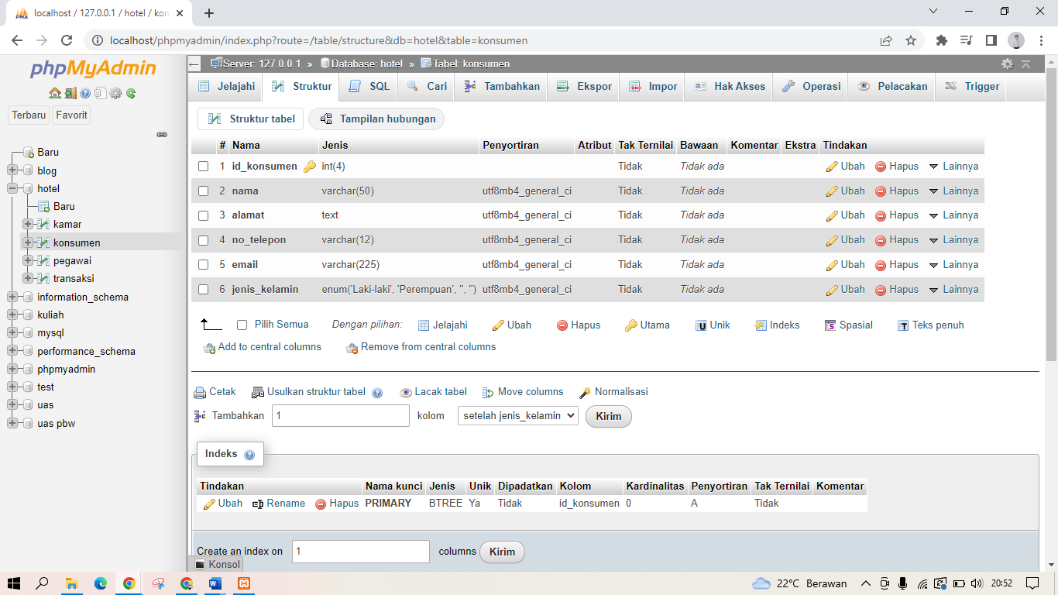

Gambar 4.2 Tabel konsumen

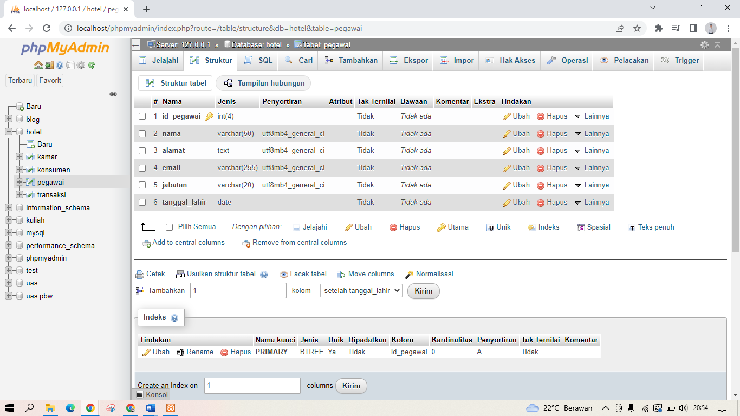

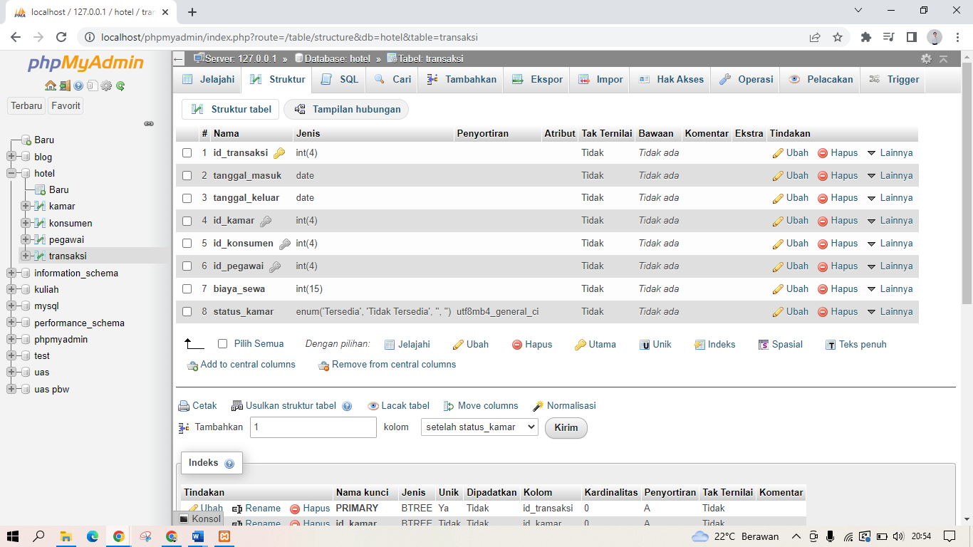

**4.2 Screenshoot Dari Tabel Antar Tabel**

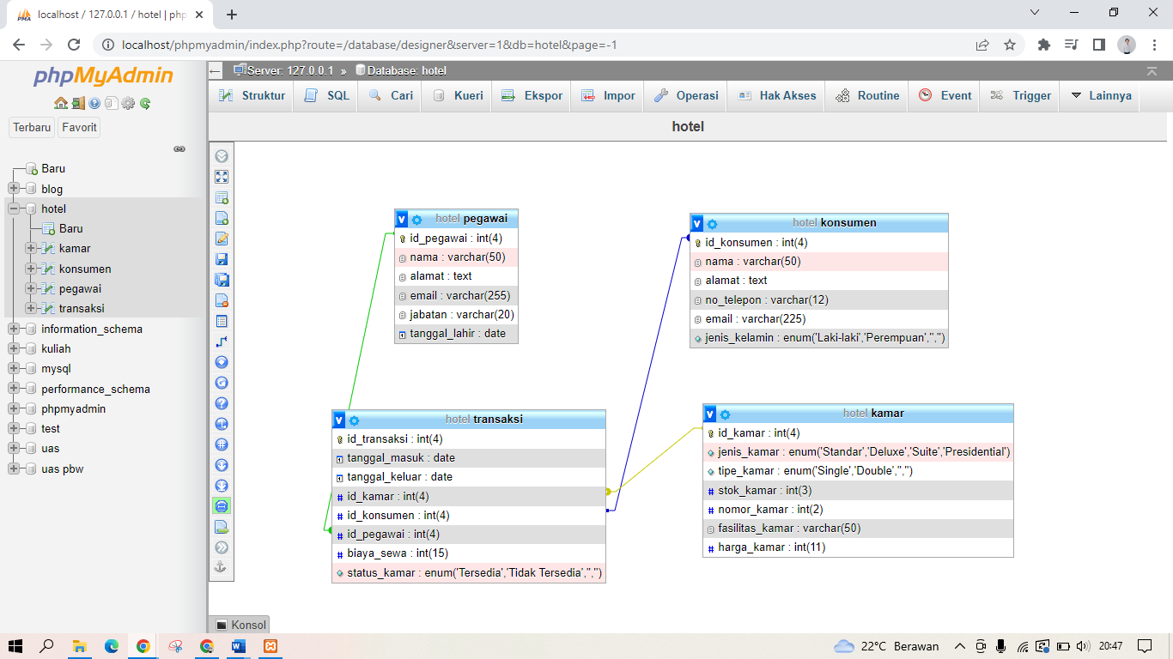

Gambar 4.5 Hubungan antar tabel

**4.3 Implementasi User Interface**

Tampilan Home Tampilan user

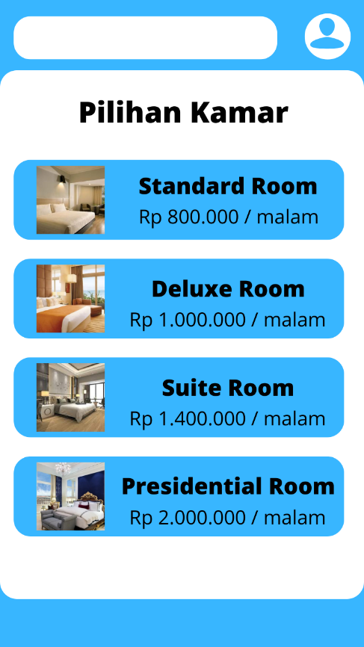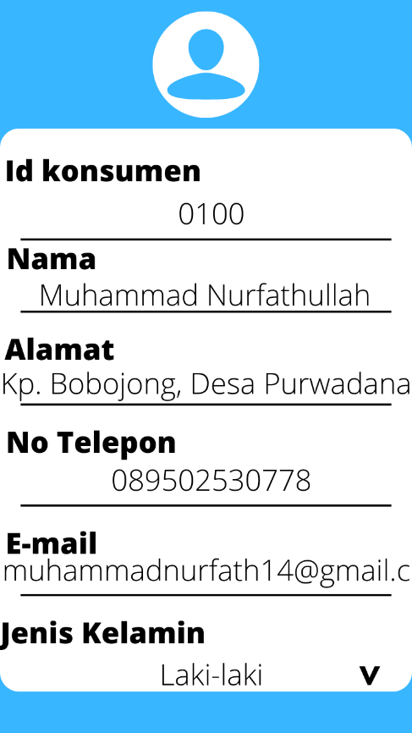

Tampilan Pemesanan Tampilan Berhasil

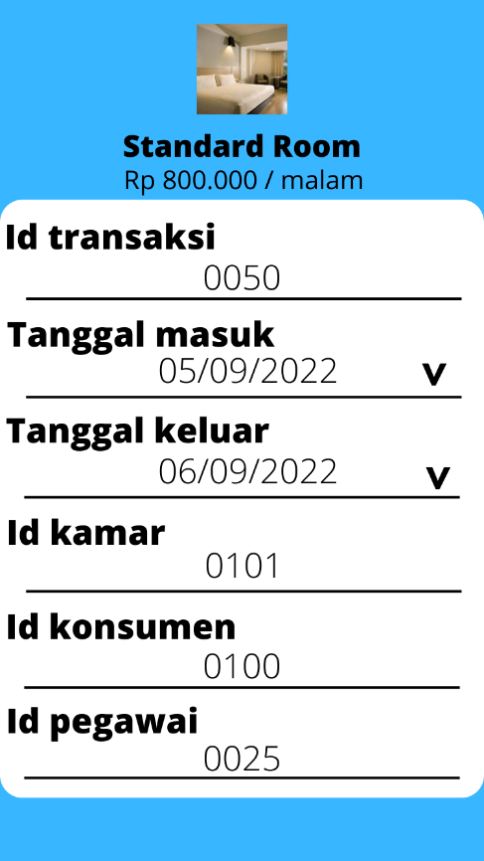

**Membuat tampilan UI menggunakan NavBar dan TabBar**

**BAB V**

**PENUTUP**

**5.1 Kesimpulan (menyimpulkan sesuatu yang sudah dibuat)**

Berdasarkan hasil analisa di atas bahwa dengan adanya sistem penyewaan kamar hotel, maka dapat ditarik kesimpulan sebagai berikut:

Dengan penerapan sistem penyewaan kamar hotel dapat mempermudah pemilik dalam meneglompokkan data-data ke dalam tabel.

Dengan penerapan sistem penyewaan kamar hotel dapat mempermudah pemilik dalam mengelola hotel tersebut.

**5.2 Saran**

* + 1. Sistem penyewaan kamar hotel masih perlu pengembangan lebih lanjut dengan sistem ios ataupun berbasis web.
    2. Bisa menggunakan database selain MySql.
    3. ……

**DAFTAR PUSTAKA**

<https://www.gramedia.com/literasi/pengertian-hotel/>

<http://bpakhm.unp.ac.id/konsep-dasar-dan-pengertian-sistem/>

<https://repository.bsi.ac.id/index.php/unduh/item/215072/File-10_Bab-II-Landasan-Teori.pdf>

**LAMPIRAN**

**Main.dart**

// ignore_for_file: prefer_const_constructors, duplicate_ignore

import 'package:flutter/material.dart';

void main(){

runApp(const MyApp());

}

// ignore: camel_case_types

class MyApp extends StatelessWidget {

const MyApp({super.key});

// ignore: duplicate_ignore

@override

// ignore: duplicate_ignore, duplicate_ignore

Widget build(BuildContext context) {

// ignore: prefer_const_constructors

return MaterialApp(

home: const myNav(),

debugShowCheckedModeBanner: false,

);

}

}

// ignore: camel_case_types

class myNav extends StatefulWidget {

const myNav({super.key});

@override

State<myNav> createState() => _myNavState();

}

// ignore: camel_case_types

class _myNavState extends State<myNav> {

int pilih = 0;

void pindah(int index){

setState(() {

pilih = index;

});

}

@override

Widget build(BuildContext context) {

// ignore: duplicate_ignore

return Scaffold(

appBar: AppBar(

leading: Icon(Icons.menu),

title: TextField(

decoration: InputDecoration(

hintText: 'cari disini . . ',

isDense: true,

suffixIcon: Icon(Icons.search),

iconColor: Colors.blue,

filled: true,

fillColor: Colors.white

),

),

centerTitle: true,

// ignore: prefer_const_literals_to_create_immutables

actions: [

Icon(Icons.message),

Icon(Icons.notifications),

Icon(Icons.shopping_cart),

],

),

// ignore: prefer_const_constructors

body: Center(child: Text('ini halaman : $pilih')),

// ignore: prefer_const_literals_to_create_immutables

bottomNavigationBar: BottomNavigationBar(items: <BottomNavigationBarItem> [

BottomNavigationBarItem(icon: Icon(Icons.home),label: 'Home'),

BottomNavigationBarItem(icon: Icon(Icons.person),label: 'Profile'),

BottomNavigationBarItem(icon: Icon(Icons.favorite),label: 'Favorite'),

BottomNavigationBarItem(icon: Icon(Icons.settings),label: 'Setting'),

BottomNavigationBarItem(icon: Icon(Icons.list),label: 'Trnsaction')

],

selectedItemColor: Colors.amber,

unselectedItemColor: Colors.red,

currentIndex: pilih,

onTap: pindah,

),

);

}

}